**Дарья ЖББ мектебіндегі 2022-2023 оқу жылындағы атқарылған психологиялық жұмыстардың есебі**

Дарья ЖББ мектебінде қырқүйек айында 1-сынып оқушыларының бейімделуін таным процестерін анықтау үшін Керн-Йиерасек әдістемесі алынды. 5-сынып оқушыларының орта буынға бейімделуін кешенді зерттеп қарым-қатынас,өзін-өзі бағалау деңгейін анықтау үшін социометрия;темперамент,өзін-өзі бағалау әдістемелері,мектепке қарым-қатынасы, «Менің сыныбым» сауалнамалары,«Мектептік қорқыныш» Кондаштың әдістемелері алынды.6,7,8 сынып орта буын оқушыларының оқуға деген мотивация мен эмоционалды қатынастарын дигностикалау үшін Спилберг-Андрееваның мотивация тестісі алынып қорытындысы шығарылды 2-4 сынып оқушыларының оқу мотивациясының деңгейін мақсатында Н.Г. Лусканованың әдістемесі алынды қорытынды жұмыстары жүргізілді.Қазан айында 9-11 сынып оқушыларының оқу мотивациясын анықтау үшін Спилберг-Андрееваның мотивация тесті алынды.Оқушылар өз ойларымен нақты бөлісті.8-11 сынып дарынды балаларды анықтау үшін ШТУР әдістемесі 2-4 сынып Э.Ф.Замбацевичене әдістемесі алынды.Қараша айында оқушылардың агрессивтілі деңгейін анықтауы Басса-Дарки әдістемесі алынып 6-11 сынып оқушыларынан Айзенк тестісі алынды.Желтоқсан айында депрессияны анықтау мақсатында 5-11 оқушыларынан депрессия шкаласы алынып қорытындысы шығарылып,кәсіби бағдар беру жұмыстарын дамыту барысында 8-11 сынып оқушыларымен Климов тестісі алынды.Сонымен қатар мұғалімдердің тәуекелге дайындық дәрежесін диагностикалау мақсатында тест алынып қорытынды есептері жасалынды. Қаңтар айында «Буллинг дегеніміз не?» Интернетке тәуелділікті анықтау тақырыбында сауалнамалар алынды.Ақпан айында 7-11 сынып оқушыларының темперамент типі анықталып және HEXACO-PI-R сауалнамасы алынды.

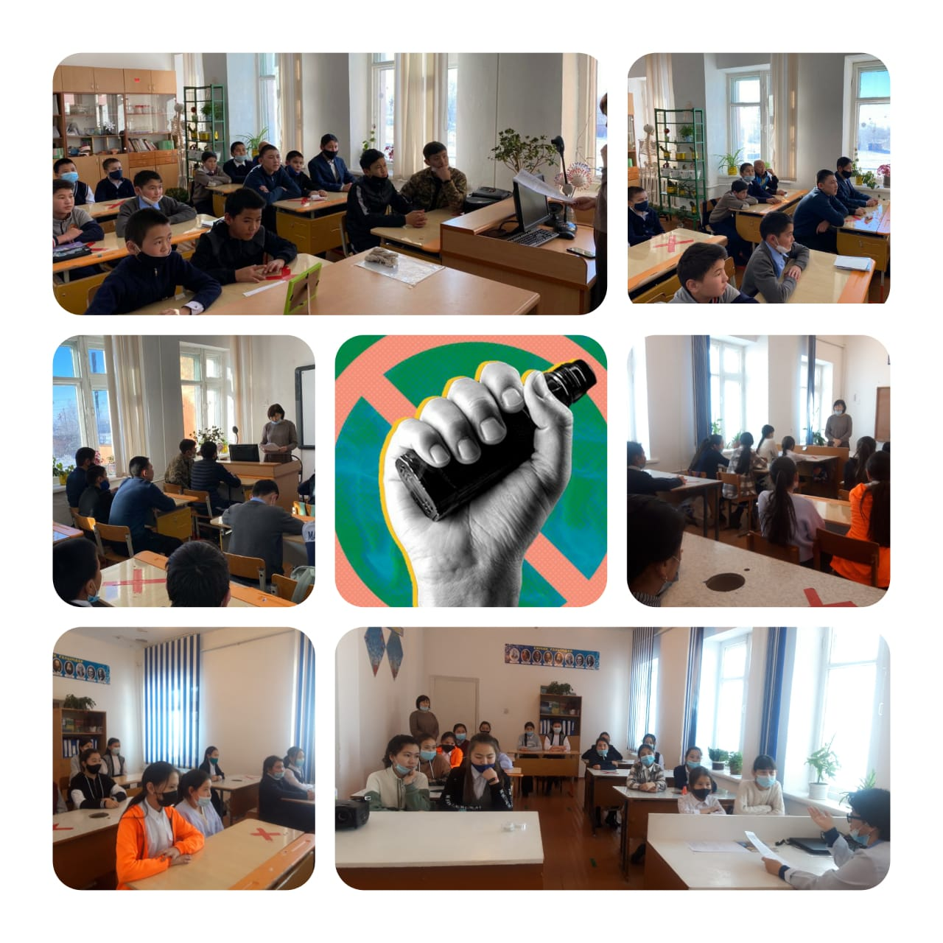

Наурыз айында оқушылардың мектепке қанағаттануын зерттеу үшін 6-9 сынып оқушыларымен А.А.Андреев сауалнамасы алынды. 4-сынып оқушыларының орта буынға дайындығын кешенді зерттеу тестісі алынды.1-сынып ата-аналарымен «Өз балаңа үлгі бол!» семинарлары өткізілді.5-сынып ата-аналарына балалардың орта буынға психологиялық көмек көрсету мақсатында зум бойынша жиналыс өткізілді.Ата-аналар сұрақтар қойып өз сұрақтарына қанағаттанды.5-9 сынып оқушыларымен әңгіме жұмыстары жүргізілді.Мұғалімдердің «күйіп кету» синдромының алдын алу үшін тренинг өткізілді.5-11 сынып ұлдарымен әңгіме жұмыстары жүргізіліп отырады.Зорлық зомбылыққа жол жоқ! Сынып жетекшілер бірге оқушылармен түсіндірме жұмыстары жүргізілді.Қараша айында суицид вахтерлары оқытылды. 1-желтоқсан Дүниежүзілік СПИДке қарсы күрес күніне сынып жетекшілер түсіндірме жұмыстарын жасады. Аутодеструктивті мінез құлықтың алдын алу жұмыстары бойынша жасөспірімдерге 3 рет дәріс өткізілді.Ата-аналарға ,вахтерларғадәрістер өткізілді.

«Ерте жүктіліктің алдын алу»мақсатында сынып жетекшімен медбикемен бірлесе отырып 9-11 сынып қыз балаларына түсіндіру жұмыстары жүргізіп отырды. Ұл балалармен жұмыс. «Құқық бұзушылықтың алдын алу» тақырыбында ұл балаларға түсіндірме жұмыстары жүргізілді.5-11 сынып ата-аналарымен «Мінез-құлық ережелері және ата-ана бақылауы» тақырыбында ата –аналармен зум арқылы кездесу өткізілді. 1- сынып ата-аналарына кеңес беру жұмыстары жүргізілді.

\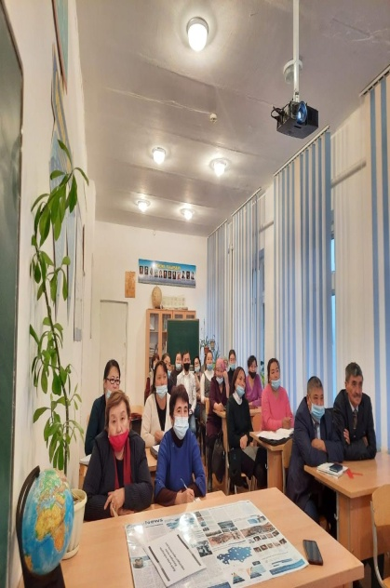 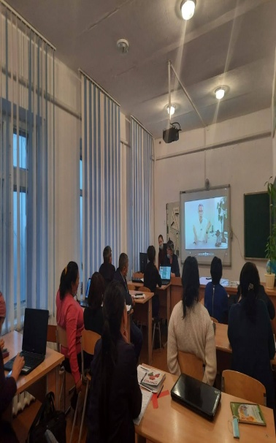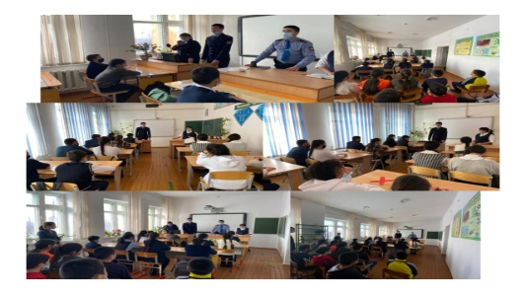

Оқушыларды ҰБТ-ге, олимпиадаға дайындау бойынша пән мұғалімдеріне кеңес беріліп отырды. 5-сынып оқушыларымен «Менің жарқын болашағым»атты тренинг,5-7сынып оқушылармен «Кішіпейілділік барлық мейірімді іскерлердің патшасы»атты треинг өткізілді. Мұғалімдермен шығармашылық қабілеттері анықталып,анализ шығарылды. 5-6 сынып оқушыларымен «интернет желісінің пайдасы мен зияны»атты тренингтер өткізілді. 11-сынып оқушыларымен «Тоқтама өзіңе сен,Арманда! Армандар алдамайды» атты мотивациялық тренинг өткізіліп сауалнамалар алынды. Мұғалімдермен тренингтер сабақтар өткізілді.1 сыныптарға «Балалардың қарым-қатынас деңгейін нығайту, мазасыздықтан арылу тренингі» атты тренинг өткізілді. 4-сынып оқушылармен "Мен және менің ортам" атты тренингтер өткізіліп,психологиялық кеңестер айтылды.Оқушылармен,ата-аналармен,мұғалімдермен қосымша жұмыстар өткізіліп отырды.Өткізілген іс-шаралар инстаграм желісіне салынды.

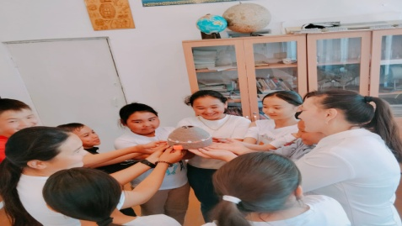 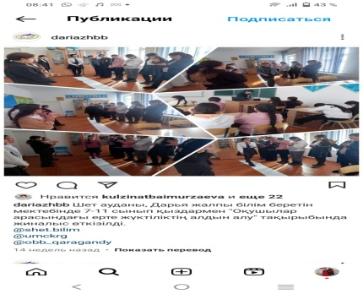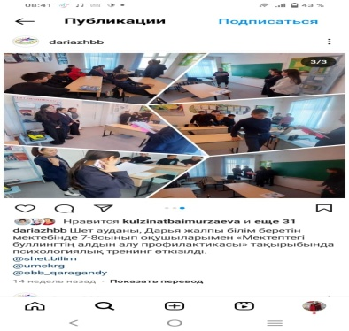

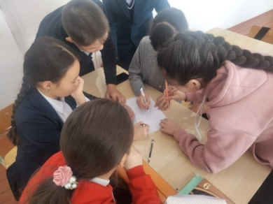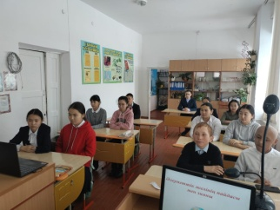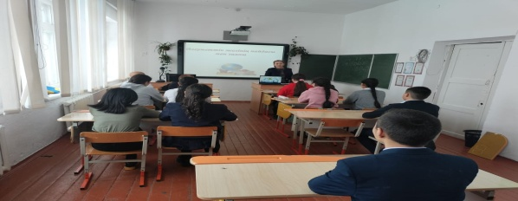

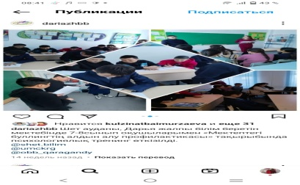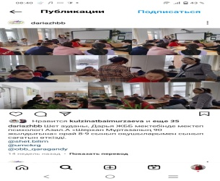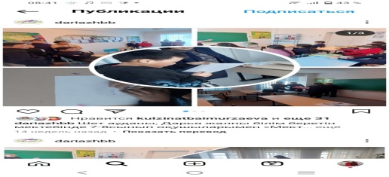

Оқушыларды бақылау мақсатында пән мұғалімдерінің сабағына қатысып,қосымша оқушылармен жұмыстар жасалынды. 1-сынып оқушыларымен зейінін жақсартуға арналған тренингтер өткізілді.2-сынып оқушыларымен «Мен өзімді сүйемін?» атты психологиялық тренинг өткізілді.5-сынып ата-аналарымен сауалнама алынды.Мұғалімдердің шығармашылық деңгейін анықтау мақсатында сауалнама алынып қорытындылары шығарылды.1-сынып оқушыларымен «Менің мектебім менің досым» психологиялық тренинг өткізілді. 6-сынып оқушыларымен «Жүрек жылуы» атты психологиялық тренинг өткізілді.7-сынып оқушыларымен «Мейірімді болса жүрек-орындалар тілек» атты тренинг өткізілді.3-4 сынып оқушыларымен «Менің ата-анам» тренинг сонымен қатар 5-сынып оқушыларымен «Менің жақсы өмірім»атты тренинг өткізілді.Мектеп бітіретін 11-сынып оқушыларымен «Өміріңнің бақытты сәттері» «Өзіңе сен! Сен ҰБТ-да жеңіске жетесің»және «ҰБТ және мен»атты психологиялық тренинг өткізіліп сауалнама алынып,кеңестер айтылды.Э.Хобард тестерін пайдаланып,стреске төзімділігін анықтау сауалнамасы алынды.Мұғалімдер ұжымымен мұғалімдерге арналған психологиялық тренингтер өткізіліп,психологиялық кеңестер айтылды.4-сынып оқушыларымен «5-сыныпқа Ақжол»атты тренинг өткізіліп,оқушылар өз ойларымен бөлісті. «Өмірде қарым-қатынас маңызды адамға»атты 2-3 сынып оқушыларымен психологиялық тренинг өткізілді.Ерте жүктіліктің алдын алу мақсатында қыздар жиналысы және тренинг өткізіліп,сауалнама алынып,психологиялық кеңестер беріліп отырды.

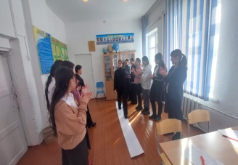 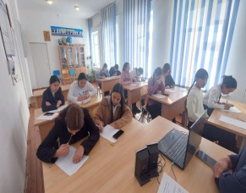 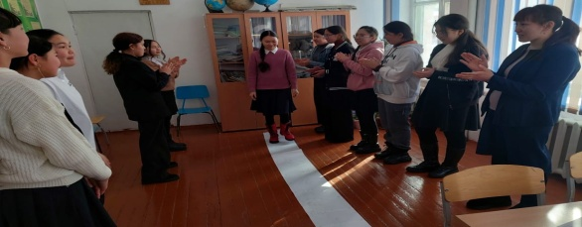

**Әлді жақтары:** Оқушылар кез-келген іс-шараға тренингтерге қатысу арқылы,өзін дамытуға тырысады,өздерін бағалай алады,өз ойларымен бөлісу кезінде басқалармен жақсы қарым-қатынас жасау арқылы көңіл-күйлері үнемі көтеріңкі болып сабақтарға зейіні шоғырланады.

**Әлсіз жақтары:**Оқушылар жүргізілген әртүрлі жұмыстар барысында өз ойларымен толық бөлісе алмау.

**Қауіп-қатер:** Мектептегі оқушылардың аз болуына байланысты әр түрлі шаралар өткізгенде қиындықтар болып тұрады.

**Күтілетін нәтиже:** Оқушылардың барлығы жан-жақты болып өсіп,болашақта өздерінің қалаған өмірін сүруге жақсы бастамалар алуға талпындыру қажет.

Мектеп психологі: Азил.А